学生主题教育活动记录表
活动主题 | 《筑牢中华民族共同体意识》班会
辅导员 | 张秋琴 | 形式 | 主题班会
班级 | 设备2201、2202、2203、2204 | 参加人数 | 198
时间 | 2025年3月 | 地点 | 腾讯视频
活动  纪要 | 为增强同学们的筑牢中华民族共同体意识，设备2201、2202、2203、2204在开学初开展了 “筑牢中华民族共同体意识” 主题班会。  “从广西到中国——为什么筑牢中华民族共同体意识与我们息息相关？”  1. 导入：从广西三月三说起——我们为什么共享这个节日？  提问互动：  “三月三原本是壮族的传统节日，为什么现在广西全区都放假庆祝？”  “你的汉族/瑶族/苗族同学是怎么过三月三的？”  关键点：  政策支持：2014年起，广西将“壮族三月三”设为全区公共假日，让各民族共同庆祝。  文化共享：如今的三月三不仅是壮族的文化，更是广西各族人民的共同节日（如瑶族的长鼓舞、苗族的芦笙表演也融入其中）。  经济受益：文旅融合带动广西经济发展，比如桂林、柳州等地的“三月三”旅游收入增长。  2. 为什么要筑牢中华民族共同体意识？  （1）历史维度：中华民族从来就是一个命运共同体  案例1：广西的“狼兵”与抗倭战争  明代，广西壮族土司兵（狼兵）奔赴江浙抗倭，与汉族将士并肩作战。  思考：如果没有各民族共同抵御外敌，中国历史会怎样？  案例2：红军长征过广西  湘江战役中，广西各族群众帮助红军渡江，瑶族向导带路突围。  数据：广西有数万少数民族群众支援红军。  结论：中华民族的生存与发展，靠的是各民族的团结奋斗。  （2）现实维度：团结才能应对挑战  案例1：广西脱贫攻坚战中的“民族合力”  2020年广西脱贫，少数民族地区如大化、都安等县，靠的是**“粤桂协作”+“本地特色产业”**（如瑶族刺绣、壮族桑蚕业）。  数据：广东对口帮扶广西，带动超100万少数民族群众脱贫。  （3）未来维度：中华民族的伟大复兴需要共同奋斗  案例1：西部大开发与广西机遇  平陆运河建设（全国各族工程师参与）、北部湾经济区（多民族共同就业）。  提问：如果各民族互相排斥，这些大工程能顺利推进吗？  结论：中国的未来，需要所有民族一起努力，而不是某一部分人单打独斗。  3. 大学生如何践行中华民族共同体意识？  ① 从身边小事做起  在宿舍里，尊重不同民族的习惯（如斋月、饮食禁忌）。  参与学校的民族文化活动（如三月三歌圩、民族体育比赛）。  ③ 警惕错误观念  不传播“某民族就该怎样”的刻板印象。  不因个别事件否定整个民族。  【结尾升华】  金句总结：  “在中国，56个民族就像56个星座，共同组成璀璨的星河。”  “我们不是因为一样才团结，而是因为团结才能让不一样变得更有价值。”  号召行动：  “下次吃五色饭时，想想它为什么是五种颜色——因为多样，才更美好。
活  动  图  片 | 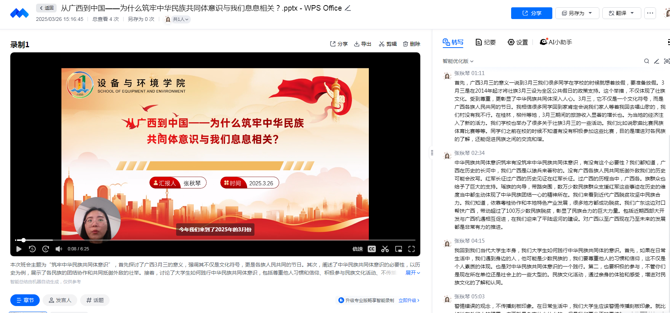
 | 